**HỌC VIỆN CÔNG NGHỆ BƯU CHÍNH VIỄN THÔNG**

**KHOA CÔNG NGHỆ THÔNG TIN I**

**-------------------------------------**

**BÁO CÁO BÀI TẬP LỚN**

**ĐỀ TÀI: HỆ THỐNG QUẢN LÝ NHÀ**

**HÀNG KARAOKE**

|  |  |  |
| --- | --- | --- |
| **Nhóm lớp** | **:** | **03** |
| **Nhóm bài tập** | **:** | **14** |
| **Module** | **:** | Quản lý thông tin mặt hàng bán kèm  Nhập hàng từ nhà cung cấp  Thống kê mặt hàng theo doanh thu |
| **Ngô Hải Đăng** | **:** | **B21DCCN201** |

**Yêu cầu buổi học: Thiết kế**

**Hà Nội 2024**

1. **User Case Tổng quan**

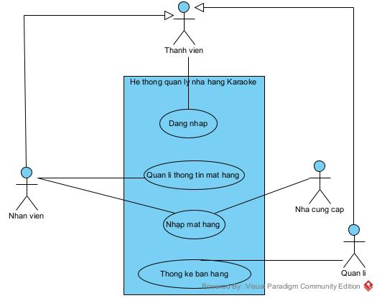

Các chức năng tương ứng với từng actor:

* Thành viên: Đăng nhập.
* Nhân viên: Quản lí thông tin mặt hàng, nhập mặt hàng.
* Nhà cung cấp: Nhập mặt hàng.
* Quản lí: Thống kê bán hàng.

Biểu đồ tổng quan của hệ thống được trình bày với mô tả các use case như sau:

* Quản lí thông tin mặt hàng: UC cho phép nhân viên vào hệ thống để quản lí thông tin các mặt hàng bán kèm (bao gồm: xem, thêm, sửa, xóa thông tin mặt hàng).
* Nhập mặt hàng: UC này cho phép nhân viên vào hệ thống để nhập thông tin của mặt hàng mới từ nhà cung cấp.
* Thống kê bán hàng: UC này cho phép quản lí vào hệ thống để xem thống kê doanh thu của các mặt hàng đã bán được (được lọc theo thời gian và loại mặt hàng bao gồm: đồ ăn, đồ uống và dịch vụ phòng).

1. **Use Case chi tiết cho từng chức năng trong từng modul**
2. **Use case chi tiết chức năng Sửa thông tin mặt hàng (một phần của Quản lí thông tin mặt hàng).**

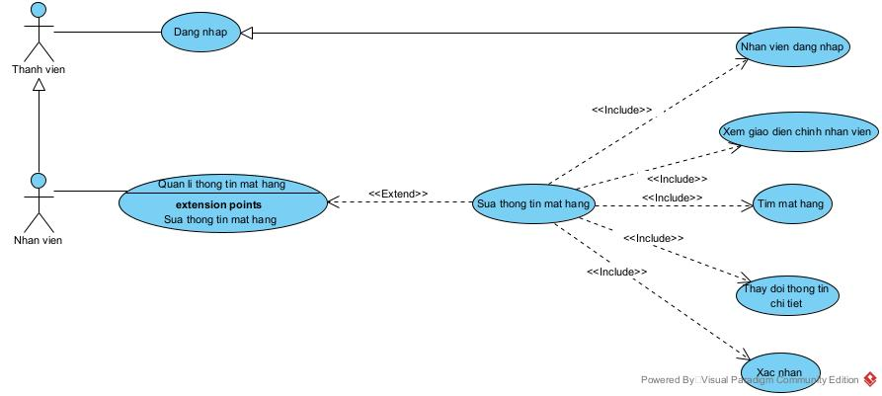

Nhân viên tương tác với các giao diện của chức năng Sửa thông tin mặt hàng:

* Đăng nhập 🡪 đề xuất UC đăng nhập
* Xem giao diện chính của nhân viên 🡪 đề xuất UC xem giao diện chính nhân viên
* Xem giao diện quản lí thông tin các mặt hàng 🡪 đề xuất UC quản lí thông tin mặt hàng
* Tìm mặt hàng theo tên 🡪 đề xuất UC tìm mặt hàng
* Thay đổi thông tin chi tiết của mặt hàng 🡪 đề xuất UC thay đổi thông tin chi tiết
* Đăng nhập, xem giao diện chính của nhân viên, tìm mặt hàng theo tên, thay đổi thông tin chi tiết của mặt hàng bắt buộc phải được thực hiện trước mới hoàn thành được việc sửa thông tin mặt hàng, do đó UC sửa thông tin mặt hàng include các UC này.

Như vậy, biểu đồ UC chi tiết cho chức năng Sửa thông tin mặt hàng được trình bày ở trên. Các UC được mô tả như sau:

* Xem giao diện chính nhân viên: UC này cho phép nhân viên xem được các chức năng chính của hệ thống.
* Tìm mặt hàng theo tên: UC này cho phép nhân viên tìm kiếm thông tin mặt hàng theo tên.
* Thay đổi thông tin chi tiết: UC này cho phép nhân viên sửa đổi thông tin mặt hàng.
* Xác nhận: UC này cho phép nhân viên cập nhật thông tin mặt hàng đã thay đổi lên hệ thống.

1. **Use case chi tiết chức năng Nhập mặt hàng từ nhà cung cấp**

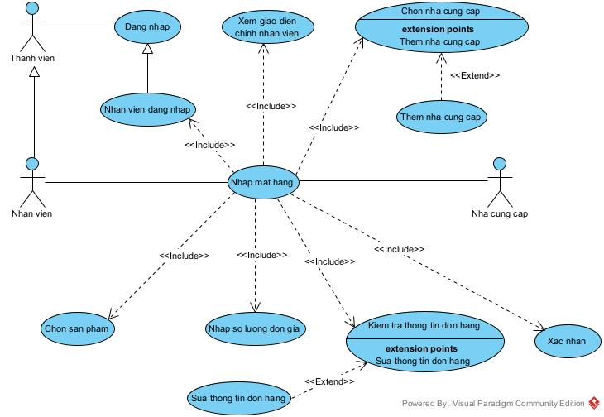

Trong chức năng Nhập mặt hàng, nhân viên phải tương tác với các giao diện:

* Đăng nhập 🡪 đề xuất UC đăng nhập.
* Xem giao diện chính nhân viên 🡪 đề xuất UC xem giao diện chính nhân viên.
* Chọn nhà cung cấp 🡪 đề xuất UC chọn nhà cung cấp
* Thêm mới nhà cung cấp 🡪 đề xuất UC thêm nhà cung cấp
* Chọn sản phẩm qua danh sách 🡪 đề xuất UC chọn sản phẩm.
* Nhập số lượng và đơn giá của sản phẩm 🡪 đề xuất UC nhập số lượng và đơn giá.
* Kiểm tra thông tin đơn hàng gồm chi tiết hóa đơn nhập hàng 🡪 đề xuất UC kiểm tra thông tin đơn hàng.
* Sửa lại thông tin đơn hàng (nếu có sai sót) 🡪 đề xuất UC sửa thông tin đơn hàng.
* Hệ thống hỏi lại nhân viên lần cuối trước khi hoàn thành đơn hàng 🡪 đề xuất UC xác nhận.
* Các UC trên đều bắt buộc (trừ Sửa lại thông tin đơn hàng và Thêm nhà cung cấp) phải được thực hiện xong mới hoàn thành việc nhập mặt hàng từ nhà cung cấp 🡪 đều được chứa trong UC nhập mặt hàng.

Như vậy, biểu đồ chi tiết cho modul nhập mặt từ nhà cung cấp được trình bày trong hình trên. Trong đó các UC được mô tả như sau:

* Xem giao diện chính nhân viên: UC này cho phép nhân viên xem được các chức năng chính của hệ thống.
* Chọn nhà cung cấp: UC này cho phép nhân viên chọn nhà cung cấp từ danh sách hiển thị trên màn hình.
* Thêm nhà cung cấp: UC này cho phép nhân viên thêm mới một nhà cung cấp (nếu nhà cung cấp chứa có trong danh sách) vào CSDL.
* Chọn sản phẩm: UC này cho phép nhân viên chọn sản phẩm trong danh sách của nhà cung cấp.
* Nhập số lượng đơn giá: UC này cho phép nhân viên nhập số lượng và đơn giá cho từng sản phẩm đã nhập.
* Kiểm tra thông tin đơn hàng: UC này cho phép nhân viên kiểm tra lại chi tiết thông tin các mặt hàng vừa đặt.
* Sửa thông tin đơn hàng: UC này cho phép nhân viên sửa đổi thông tin đơn hàng vừa đặt (nếu có sai sót).
* Xác nhận: UC này cho phép nhân viên xác nhận đơn hàng vừa đặt với nhà cung cấp.

1. **Use case chi tiết chức năng Thống kê mặt hàng đã bán kèm doanh thu**

Trong chức năng này, nhân viên quản lý có thể phải tương tác với các giao diện:

* Đăng nhập 🡪 thống nhất với UC đăng nhập
* Xem giao diện chính nhân viên quản lý 🡪 đề xuất UC xem giao diện chính quản lí.
* Xem giao diện thống kê kinh doanh của nhà hàng 🡪 đề xuất UC thống kê kinh doanh
* Nhập thời gian và loại mặt hàng muốn thống kê 🡪 đề xuất UC nhập tiêu chí thống kê.
* Hiển thị kết quả thống kê 🡪 đề xuất UC hiển thị kết quả thống kê

Như vậy, biểu đồ UC chi tiết cho chức năng Thống kê mặt hàng đã bán kèm doanh thu được trình bày trong hình vẽ. Trong đó, các UC chi tiết được mô tả như sau:

* Xem giao diện chính quản lý: UC này cho phép nhân viên quản lý (NVQL) xem được các chức năng chính của hệ thống.
* Thống kê kinh doanh: UC này cho phép NVQL xem giao diện các chức năng về thống kê.
* Nhập tiêu chí thống kê: UC này cho phép NVQL chọn tiêu chí thống kê phù hợp theo ngày và loại mặt hàng.
* Hiển thị kết quả thống kê: UC này cho phép NVQL xem được chi tiết kết quả thống kê sau khi lọc theo các tiêu chí.

1. **Kịch bản**
2. **Chức năng Sửa thông tin mặt hàng**

|  |  |
| --- | --- |
| Scenario | Sửa thông tin mặt hàng |
| Actor | Nhân viên (NV) |
| Pre-condition | NV có tài khoản dạng nhân viên và đã đăng nhập thành công. |
| Post-condition | NV sửa đổi được thông tin một hoặc một số mặt hàng trên hệ thống. |
| Main event | 1. NV A nhập username = adminA, password = 123 và đăng nhập vào hệ thống.  2. Hệ thống hiển giao diện chính của nhân viên (có lựa chọn Quản lí thông tin mặt hàng).  3. NV chọn Quản lí thông tin mặt hàng.  4. Hiển thị giao diện Quản lí thông tin mặt hàng gồm các lựa chọn:  - Sửa thông tin mặt hàng  - Thêm thông tin mặt hàng  - Xóa thông tin mặt hàng.  5. NV click vào Sửa thông tin mặt hàng.  6. Hiển thị giao diện chính Tìm mặt hàng gồm:  - Thanh tìm kiếm (tìm theo tên).  - Bảng danh sách tất cả các mặt hàng (MH).   |  |  |  |  |  | | --- | --- | --- | --- | --- | | STT | Mã MH | Tên MH | Số lượng | Ghi chú | | 1 | KB01 | Khô bò | 120 |  | | 2 | SJ01 | Soju | 60 |  | | 3 | M01 | Mực | 60 |  |   - Nút quay lại.  7. NV tên MH = “kho bo” và click vào nút tìm kiếm.  8. Hệ thống hiển thị lên danh sách các mặt hàng có tên MH = “kho bo”.   |  |  |  |  |  | | --- | --- | --- | --- | --- | | STT | Mã MH | Tên MH | Số lượng | Ghi chú | | 1 | KB01 | Khô bò | 120 |  |   9. NV chọn mặt hàng Khô bò (dòng 1).  10. Giao diện sửa thông tin chi tiết mặt hàng hiển thị ra màn hình gồm:  - Bảng thông tin chi tiết mặt hàng:   |  |  | | --- | --- | | Mã MH | KB01 | | Tên MH | Khô bò | | Số lượng | 120 | | Ghi chú |  |   - Nút xác nhận và nút quay lại.  11. NV sửa Số lượng: 120 🡪 60 (dòng 3) và click xác nhận.  12. Hệ thống hiển thị:  - Bảng thông báo: “*Bạn có chắc chắn muốn lưu thay đổi trên?*”  - Nút Yes/No.  13. NV click vào Yes  14. Hệ thống thông báo thay đổi thành công và trả về giao diện chính Sửa thông tin mặt hàng (bước 4). |
| Exception | 1. Hệ thống báo đăng nhập sai.  1.1 NV click OK  1.2 Hệ thống quay về giao diện đăng nhập (username = adminA, password = 1234).  1.3 NV sửa password = 123 và click Login.  1.4 Hệ thống hiển thị giao diện chính của nhân viên.  8. Hệ thống hiển thị thông báo: *“Không tồn tại mặt hàng nào có tên MH = Kho booo”.*  8.1 NV click vào OK.  8.2 Hệ thống quay về giao diện chính Sửa thông tin mặt hàng.  8.3 NV nhập vào thanh tìm kiếm: ten MH = Kho bo và click vào nút tìm kiếm.  8.4 Hệ thống hiện thị mặt hàng có tên MH = Kho bo. |

1. **Chức năng Nhập mặt hàng**

|  |  |
| --- | --- |
| Scenario | Nhập mặt hàng |
| Actor | Nhân viên (NV), Nhà cung cấp |
| Pre-condition | NV có tài khoản dạng NV và đã đăng nhập thành công. |
| Post-condition | NV nhập được một hoặc một số mặt hàng trên hệ thống. |
| Main event | 3. NV chọn Nhập mặt hàng  4. Hệ thống hiển thị giao diện Chọn nhà cung cấp gồm danh sách các nhà cung cấp.  A table with text on it  Description automatically generated  5. NV chọn nhà cung cấp: Nước khoáng Thái Hà.  6. Hệ thống hiển thị giao diện Chọn sản phẩm gồm danh sách các mặt hàng thuộc nhà cung cấp Nước khoáng Thái Hà.    7. NV chọn nước khoáng Lavie và Dasani và click vào nút Nhập số lượng.  8. Hiển thị giao diện Nhập số lượng đơn giá:    9. NV nhập số lượng của Lavie = 60 và Dasani = 60 rồi click vào nút Đặt hàng.  10. Hiển thị giao diện kiểm tra thông tin đơn hàng:    11. NV click vào nút Xác nhận.  12. Hệ thống hiển thị thông báo: *“Bạn xác nhận đơn đặt hàng trên?”*  13. NV click vào Yes.  12. Hệ thống thống thông báo đặt hàng thành công và trả về giao diện chính của NV. |
| Exception | 9. Hệ thống hiển thị thông báo lỗi: *“Số lượng sản phẩm không hợp lệ”.*  9.1 NV click vào OK.  9.2 Hệ thống quay về giao diện Nhập sản phẩm.  9.3 NV nhập lại số lượng mặt hàng Lavie = 60 (trước đó là 999) ở hàng 2 và click vào Đặt hàng.  9.4 Hệ thống hiển thị giao diện Kiểm tra thông tin đơn hàng. |

1. **Chức năng Thống kê mặt hàng đã bán kèm doanh thu**

|  |  |
| --- | --- |
| Scenario | Thống kê mặt hàng đã bán kèm doanh thu |
| Actor | Quản lý (QL) |
| Pre-condition | QL có tài khoản dạng nhân viên quản lý và đã đăng nhập thành công. |
| Post-condition | QL xem được thống kê các mặt hàng đã bán. |
| Main event | 1. QL chọn Thống kê kinh doanh 2. Hệ thống hiển thị giao diện Thống kê kinh doanh gồm các lựa chọn:  * Thống kê mặt hàng đã bán * Thống kê doanh thu * Thống kê hàng tồn kho * Thống kê theo nhà cung cấp  1. QL chọn Thống kê mặt hàng đã bán. 2. Hệ thống hiển thị giao diện Nhập tiêu chí thống kê gồm:  * Bộ lọc thời gian: chọn khoảng thời gian ngày, tuần hoặc tháng. * Nút: Xác nhận, Quay lại.  1. QL nhập ngày 18 – 19 /09/2024 ở bộ lọc thời gian và click vào nút Xác nhận. 2. Hệ thống hiển thị giao diện Hiển thị kết quả thống kê các gồm:  * Bảng thống kê:  |  |  |  |  |  |  | | --- | --- | --- | --- | --- | --- | | **STT** | **Tên mặt hàng** | **Loại mặt hàng** | **Số lượng đã bán** | **Đơn giá** | **Doanh thu** | | 1 | Bia Heineken | Đồ uống | 50 | 30,000 VNĐ | 1,500,000 VNĐ | | 2 | Pizza hải sản | Đồ ăn | 20 | 150,000 VNĐ | 3,000,000 VNĐ | | 3 | Nước ngọt Coca-Cola | Đồ uống | 70 | 20,000 VNĐ | 1,400,000 VNĐ | | 4 | Dịch vụ phòng VIP | Dịch vụ phòng | 5 | 500,000 VNĐ | 2,500,000 VNĐ | | 5 | Gà rán | Đồ ăn | 30 | 100,000 VNĐ | 3,000,000 VNĐ | | 6 | Rượu vang Đỏ | Đồ uống | 10 | 500,000 VNĐ | 5,000,000 VNĐ | | 7 | Phí dịch vụ thêm giờ | Dịch vụ phòng | 10 | 200,000 VNĐ | 2,000,000 VNĐ | |  |  |  | **Tổng doanh thu:** 18.400.000 VNĐ | | |  * Nút: Quay lại, Kết thúc.  1. QL click vào nút Kết thúc và hoàn thành xem báo cáo thống kê. |
| Exception | 8. Hệ thống thông báo lỗi: *“Khoảng thời gian nhập không hợp lệ, vui lòng chọn lại”.*  8.1 QL click OK.  8.2 Hệ thống hiển thị lại giao diện Thống kê bán hàng.  8.3 QL sửa lại ngày từ 31 – 32 /09/2024 thành 18 – 19 /09/2024 ở bộ lọc thời gian và click Xác nhận.  8.4 Hệ thống hiển thị chi tiết kết quả thống kê. |

1. **Biểu đồ trạng thái**
2. **Biểu đồ trạng thái modul Sửa thông tin mặt hàng**

Mô tả:

* Từ giao diện đăng nhập, nhân viên (NV) tiến hành đăng nhập, hệ thống tiến hành kiếm tra thông tin đăng nhập. Nếu đúng thì chuyển sang giao diện chính của NV. Nếu sai thì hiển thị giao diện thông báo đăng nhập sai.
* Từ giao diện thông báo lỗi, NV click OK, hệ thống quay về giao diện đăng nhập.
* Từ giao diện chính NV, chọn “Quản lý thông tin mặt hàng” 🡪 hệ thống hiển thị giao diện “Quản lý thông tin mặt hàng”.
* Từ giao diện “Quản lý thông tin mặt hàng”, chọn “Sửa thông tin mặt hàng” 🡪 hệ thống hiển thị giao diện “Tìm mặt hàng”.
* Từ giao diện “Tìm mặt hàng”, NV nhập mã hoặc tên mặt hàng và click Tìm kiếm. Nếu tìm thấy hiển thị giao diện “Thay đổi thông tin chi tiết” gồm danh sách các mặt hàng. Nếu không tìm thấy hiển thị giao diện “Thông báo không tìm thấy mặt hàng”.
* Từ giao diện “Thông báo không tìm thấy mặt hàng”, NV click OK 🡪 quay về giao diện “Tìm mặt hàng”.
* Từ giao diện “Thay đổi thông tin chi tiết”, NV thực hiện thay đổi thông tin mặt hàng và click Xác nhận 🡪 hiển thị giao diện “Xác nhận” với thông báo “Bạn có chắc chắn về thay đổi này?”.
* Từ giao diện “Xác nhận”, nếu NV click No 🡪 quay trở về giao diện “Thay đổi thông tin chi tiết”, nếu NV click Yes 🡪 Hệ thống cập nhật thay đổi và kết thúc.

1. **Biểu đồ trạng thái modul Nhập mặt hàng**

Mô tả:

* Từ giao diện chính nhân viên (NV), chọn “Nhập mặt hàng” 🡪 hệ thống chuyển sang giao diện “Chọn nhà cung cấp”.
* Từ giao diện “Chọn nhà cung cấp”, nếu NV chọn Thêm nhà cung cấp 🡪 hệ thống chuyển sang giao diện “Thêm nhà cung cấp”.
* Từ giao diện “Thêm nhà cung cấp”, NV nhập thông tin nhà cung cấp mới + click Thêm 🡪 hệ thống quay về giao diện “Chọn nhà cung cấp”.
* Từ giao diện “Chọn nhà cung cấp”, nếu NV chọn nhà cung cấp 🡪 hệ thống chuyển sang giao diện “Chọn sản phẩm”.
* Từ giao diện “Chọn nhà sản phẩm”, nếu NV chọn Thêm nhà sản phẩm 🡪 hệ thống chuyển sang giao diện “Thêm sản phẩm”.
* Từ giao diện “Thêm sản phẩm”, NV nhập thông tin sản phẩm mới + click Thêm 🡪 hệ thống quay về giao diện “Chọn sản phẩm”.
* Từ giao diện “Chọn sản phẩm”, NV chọn sản phẩm + click Nhập số lượng 🡪 hệ thống chuyển sang giao diện “Nhập số lượng đơn giá”.
* Từ giao diện “Nhập số lượng đơn giá”, NV nhập số lượng và ghi chú + click Đặt hàng 🡪 Nếu thất bại, hiển thị giao diện “Thông báo số lượng nhập không hợp lệ”. Nếu thành công, chuyển sang giao diện “Kiểm tra thông tin đơn hàng”.
* Từ giao diện “Thông báo số lượng nhập không hợp lệ”, NV click OK 🡪 quay trở về giao diện “Chọn sản phẩm”.
* Từ giao diện “Kiểm tra thông tin đơn hàng”, nếu NV click Xác nhận 🡪 hiển thị giao diện “Xác nhận” với thông báo “Bạn có chắc chắn về thông tin đơn hàng?”. Nếu NV click Sửa 🡪 chuyển sang giao diện “Sửa thông tin đơn hàng”.
* Từ giao diện “Sửa thông tin đơn hàng”, NV sửa lại thông tin đơn hàng + click Xác nhận 🡪 chuyển sang giao diện “Xác nhận”.
* Từ giao diện “Xác nhận”, chọn Yes 🡪 hệ thống cập nhật thông tin đơn hàng cho nhà cung cấp và kết thúc, nếu chọn No 🡪 quay trở về giao diện “Kiểm tra thông tin đơn hàng”.

1. **Biểu đồ trạng thái modul Thống kê mặt hàng bán kèm doanh thu**

Mô tả:

* Từ giao diện chính Quản lý , QL chọn “Thống kê kinh doanh” 🡪 hiển thị giao diện “Thống kê kinh doanh”.
* Tù giao diện “Thống kê kinh doanh”, QL chọn “Thống kê mặt hàng đã bán” 🡪 hiển thị giao diện “Nhập tiêu chí thống kê”.
* Từ giao diện “Nhập tiêu chí thống kê”, QL nhập thời gian + chọn loại mặt hàng và click Xác nhận 🡪 Nếu thành công chuyển sang giao diện “Hiển thị kết quả thống kê”.
* Từ giao diện “Hiển thị kết quả thống kê”, nếu chọn Quay lại🡪 trở về giao diện “Thống kê bán hàng”. Nếu chọn Kết thúc 🡪 hệ thống kết thúc.
* Từ giao diện “Nhập tiêu chí thống kê”, QL nhập thời gian + chọn loại mặt hàng và click Xác nhận 🡪 Nếu thất bại hệ thống thông báo lỗi “Thời gian nhập vào không hợp lệ”.
* NV click OK và quay trở về giao diện “Nhập tiêu chí thống kê”.

1. **Trích lớp thực thể chung**

*Bước 1: Mô tả hệ thống bằng một đoạn văn*

Thay thế bằng kịch bản chuẩn + ngoại lệ.

*Bước 2: Trích các danh từ xuất hiện*

* Danh từ liên quan đến người: thành viên, nhân viên, quản lý, nhà cung cấp.
* Danh từ liên quan đến vật: mặt hàng, màn hình, đồ ăn, đồ uống.
* Danh từ liên quan đến thông tin: tài khoản, hệ thống, giao diện, lựa chọn, danh sách, thông báo, hóa đơn đặt hàng, mã mặt hàng, tên mặt hàng, số lượng, thời gian, ngày, tuần, tháng, dịch vụ phòng, thống kê mặt hàng, thanh tìm kiếm.

*Bước 3: Đánh giá và lựa chọn các danh từ làm lớp thực thể hoặc thuộc tính*

Danh từ chung chung trừu tượng: hệ thống, giao diện, lựa chọn, danh sách, thông báo, ngày, tuần, tháng, dịch vụ phòng, thanh tìm kiếm 🡪 loại.

Danh từ liên quan đến người:

* Thành viên hệ thống 🡪 lớp ThanhVien: tên, số điện thoại, địa chỉ, mô tả.
* Nhân viên 🡪 lớp NhanVien: kế thừa lớp ThanhVien, chức vụ.
* Quản lý 🡪 lớp QuanLy: kế thừa ThanhVien, chức vụ.
* Nhà cung cấp 🡪 lớp NhaCungCap: tên, số điện thoại, địa chỉ, email, mô tả.

Danh từ liên quan đến vật:

* Mặt hàng 🡪 lớp MatHang: tên mặt hàng, số lượng, giá, loại mặt hàng, đơn vị tính, mô tả.
* Đồ ăn 🡪 loại
* Đồ uống 🡪 loại

Danh từ liên quan đến thông tin:

* Hóa đơn nhập hàng 🡪 lớp HoaDonNhapHang: thời gian, tổng tiền, mô tả.
* Hóa đơn bán hàng 🡪 lớp HoaDonBanHang: thời gian, tổng tiền.
* Tên mặt hàng 🡪 thuộc tính.
* Mã mặt hàng 🡪 thuộc tính.
* Số lượng 🡪 thuộc tính.
* Thống kê mặt hàng 🡪 lớp ThongKeMatHang: kế thừa lớp MatHang-BanHang, thời gian, số lượng bán, doanh thu.

*Bước 4: Xác định quan hệ số lượng giữa các thực thể*

* Mỗi nhân viên có thể đặt nhiều Hóa đơn nhập hàng 🡪 quan hệ giữa NhanVien và HoaDonNhapHang là 1-n.
* Mỗi quản lý có thể tạo nhiều thống kê bán hàng 🡪 quan hệ giữa ThongKeBanHang là 1-n.
* Mỗi Hóa đơn nhập hàng bao gồm nhiều mặt hàng, mỗi mặt hàng cũng có thể nằm trong nhiều Hóa đơn nhập hàng 🡪 quan hệ giữa HoaDonNhapHang và MatHang là n-n 🡪 đề xuất lớp MatHang-NhapHang kết nối giữa 1 Hóa đơn nhập hàng và 1 mặt hàng.
* Mỗi Hóa đơn bán hàng bao gồm nhiều mặt hàng, mỗi mặt hàng cũng có thể nằm trong nhiều Hóa đơn bán hàng 🡪 quan hệ giữa HoaDonBanHang và MatHang là n-n 🡪 đề xuất lớp MatHang-BanHang kết nối giữa 1 Hóa đơn bán hàng và 1 mặt hàng.
* Mỗi nhà cung cấp có thể nhận nhiều Hóa đơn nhập hàng 🡪 quan hệ giữa NhaCungCap và HoaDonNhapHang là 1-n.

*Bước 5: Xác định quan hệ đối tượng giữa các thực thể*

* Nhân viên là thành phần của Hóa đơn nhập hàng.
* Quản lý là thành phần của Thống kê mặt hàng.
* Hóa đơn nhập hàng và Mặt hàng liên kết tạo Mặt hàng – Nhập hàng duy nhất.
* Hóa đơn bán hàng và Mặt hàng liên kết tạo Mặt hàng – Bán hàng duy nhất.
* Thống kê bán hàng kế thừa Mặt hàng.
* Nhà cung cấp là thành phần của Hóa đơn nhập hàng.

Kết quả thu được biểu đồ lớp thực thể pha phân tích toàn hệ thống như trong hình:

1. **Biểu đồ lớp đầy đủ pha phân tích cho từng chức năng**
2. **Modul Sửa thông tin mặt hàng**

Các bước thực hiện:

* Vào hệ thống 🡪 giao diện đăng nhập xuất hiện 🡪 đề xuất lớp GDDangNhap gồm các thành phần:
  + Nhập tên đăng nhập 🡪 inTenDangNhap
  + Nhập mật khẩu 🡪 inMatKhau
  + Nút đăng nhập 🡪 subDangNhap
* Nhập tên tài khoản/ mật khẩu 🡪 Hệ thống phải kiểm tra thông tin đăng nhập có đúng không 🡪 cần phương thức:
  + Tên: kiemTraDangNhap()
  + Đầu vào: tên đăng nhập, mật khẩu (của lớp NhanVien)
  + Đầu ra: boolean
  + Gán cho lớp thực thể: NhanVien
* Đăng nhập thành công 🡪 Giao diện chính của nhân viên xuất hiện 🡪 đề xuất lớp GDNhanVien gồm các thành phần:
  + Thông tin nhân viên 🡪 outThongTinNhanVien
  + Tùy chọn quản lý thông tin mặt hàng 🡪 subQuanLyThongTinMatHang
  + Tùy chọn nhập mặt hàng từ nhà cung cấp 🡪 subNhapMatHang
  + Tùy chọn để xem báo cáo thống kê 🡪 subThongKeKinhDoanh
* Để có thông tin nhân viên hiển thị ở giao diện chính nhân viên 🡪 đề xuất phương thức:
  + Tên: layThongTinNhanVien()
  + Input: TenDangNhap/ID
  + Ouput: ten
  + Gán cho lớp thực thể: NhanVien
* Chọn quản lý thông tin mặt hàng 🡪 Giao diện quản lý thông tin mặt xuất hiện 🡪 đề xuất lớp GDQuanLyThongTinMatHang gồm:
  + Tùy chọn Thêm thông tin mặt hàng 🡪 subThemThongTinMatHang
  + Tùy chọn Sửa thông tin mặt hàng 🡪 subSuaThongTinMatHang
  + Tùy chọn Xóa thông tin mặt hàng 🡪 subXoaThongTinMatHang
* Chọn sửa thông tin mặt hàng 🡪 Giao diện Tìm mặt hàng xuất hiện 🡪 đề xuất lớp GDTimMatHang gồm:
  + Ô nhập tên mặt hàng 🡪 in TenMatHang
  + Nút tìm kiếm 🡪 sub TimKiem
  + Danh sách các mặt hàng 🡪 out DanhSachMatHang
* Để có danh sách các mặt hàng có tên chứa từ khóa nhập 🡪 cần phương thức:
  + Tên: timMatHang()
  + Input: tênMatHang
  + Output: List<MatHang>
  + Gán cho lớp: MatHang
* Chọn một mặt hàng trong danh sách 🡪 giao diện thay đổi thông tin chi tiết xuất hiện 🡪 đề xuất lớp GDThayDoiThongTinChiTiet gồm:
  + Mã mặt hàng 🡪 outMaMaHang
  + Tên mặt hàng 🡪 outTenMatHang
  + Số lượng mặt hàng 🡪 outSoLuong
  + Giá mặt hàng 🡪 outGia
  + Mô tả mặt hàng 🡪 outMoTa
  + Nút Xác nhận 🡪 subXacNhan
  + Nút Quay lại 🡪 subQuayLai
* Chọn xác nhận 🡪 chuyển sang giao diện Xác nhận 🡪 đề xuất lớp GDXacNhan gồm:
  + Thông báo chắc chắn xác nhận thay đổi 🡪 outThongBao
  + Nút Yes 🡪 subYes
  + Nút No 🡪 subNo
* Chọn Yes 🡪 hệ thống cập nhật thay đổi vào CSDL 🡪 đề xuất phương thức:
  + Tên: capNhatThongTinMatHang()
  + Input: MatHang
  + Output: void/Boolean.
  + Gán cho lớp: MatHang

1. **Modul nhập hàng từ nhà cung cấp**

Các bước thực hiện:

* Đăng nhập thành công 🡪 Giao diện chính của nhân viên xuất hiện 🡪 đề xuất lớp GDNhanVien gồm các thành phần:
  + Thông tin nhân viên 🡪 outThongTinNhanVien
  + Tùy chọn quản lý thông tin mặt hàng 🡪 subQuanLyThongTinMatHang
  + Tùy chọn nhập mặt hàng từ nhà cung cấp 🡪 subNhapMatHang
  + Tùy chọn để xem báo cáo thống kê 🡪 subThongKeKinhDoanh
* Chọn nhập mặt hàng 🡪 Giao diện Chọn nhà cung cấp xuất hiện 🡪 đề xuất lớp GDNhapMatHang gồm:
  + danh sách các nhà cung cấp 🡪 outDanhSachNhaCungCap
  + Tùy chọn thêm mới nhà cung cấp 🡪 subThemNhaCungCap
* Để có danh sách nhà cung cấp như trên 🡪 đề xuất phương thức lấy danh sách nhà cung cấp:
  + Tên: layDanhSachNhaCungCap()
  + Output: List<NhaCungCap>
  + Gán cho lớp: NhaCungCap
* Nếu NV chọn Thêm nhà cung cấp 🡪 Giao diện Thêm nhà cung cấp xuất hiện 🡪 đề xuất lớp GDThemNhaCungCap gồm:
  + Ô nhập tên nhà cung cấp 🡪 inTen
  + Ô nhập địa chỉ nhà cung cấp 🡪 inDiaChi
  + Ô nhập số điện thoại nhà cung cấp 🡪 inSDT
  + Ô nhập email nhà cung cấp 🡪 inEmail
  + Ô nhập mô tả về nhà cung cấp 🡪 inMoTa
  + Nút thêm các thông tin nhà cung cấp vào CSDL 🡪 subThem
* Để thêm mới nhà cung cấp vào CSDL 🡪 đề xuất phương thức thêm mới nhà cung cấp:
  + Tên: themMoiNhaCungCap()
  + Input: NhaCungCap
  + Output: void/Boolean
  + Gán cho lớp: NhaCungCap
* Nếu NV chọn một nhà cung cấp 🡪 Giao diện chọn sản phẩm xuất hiện 🡪 đề xuất lớp GDChonSanPham gồm:
  + Danh sách các mặt hàng của nhà cung cấp 🡪 outDanhSachMatHang
  + Nút Thêm sản phẩm 🡪 subThemSanPham
  + Nút Nhập số lượng 🡪 subThemSoLuong
* Nếu NV click vào Thêm sản phẩm 🡪 giao diện Thêm sản phẩm xuất hiện 🡪 đề xuất lớp GDThemSanPham gồm:
  + Ô nhập tên mặt hàng 🡪 inTenMH
  + Ô nhập số lượng mặt hàng 🡪 inSoLuong
  + Ô nhập giá mặt hàng 🡪 inGia
  + Ô nhập loại mặt hàng 🡪 inLoaiMH
  + Ô nhập đơn vị tính của mặt hàng 🡪 inDonViTinh
  + Ô nhập mô tả về mặt hàng 🡪 inMoTa
  + Nút thêm mới thông tin mặt hàng vào CSDL 🡪 subThem
* Để thêm mới mặt hàng vào CSDL 🡪 đề xuất phương thức Thêm mới mặt hàng:
  + Tên: themMoiMatHang()
  + Input: MatHang
  + Output: void/Boolean
  + Gán cho lớp: MatHang
* Nếu NV chọn các sản phẩm và click vào ô Nhập số lượng 🡪 giao diện Nhập số lượng đơn giá xuất hiện 🡪 đề xuất lớp GDNhapSoLuongDonGia gồm:
  + Danh sách mặt hàng đã chọn 🡪 outDanhSachMatHangDaChon
  + Ô nhập số lượng theo từng mặt hàng 🡪 inSoLuong
  + Ô nhập ghi chú 🡪 inGhiChu
  + Nút đặt hàng 🡪 subDatHang
* Để có danh sách các sản phẩm của nhà cung cấp như trên 🡪 đề xuất phương thức lấy danh sách mặt hàng:
  + Tên: layDanhSachMatHang()
  + Input: IDNhaCungCap
  + Output: List<MatHang>
  + Gán cho lớp: MatHang
* Nhân viên nhập số lượng cho các mặt hàng cần đặt và ghi chú (có thể nhập hoặc không) + click Đặt hàng 🡪 Giao diện kiểm tra đơn hàng xuất hiện 🡪 đề xuất lớp GDKiemTraDonHang gồm:
  + Thông tin chi tiết hóa đơn (ID, thời gian, nhân viên, ghi chú, …) 🡪 outThongTinHoaDon
  + Nút sửa 🡪 subSua
  + Nút xác nhận 🡪 subXacNhan
* Nếu thông tin đơn hàng sai, nhân viên click sửa 🡪 giao diện sửa thông tin đơn hàng xuất hiện 🡪 đề xuất lớp GDSuaThongTinDonHang gồm:
  + Thông tin hóa đơn 🡪 inoutThongTinHoaDon
  + Nút xác nhận 🡪 subXacNhan
* Nếu thông tin đơn hàng đúng hoặc sau nhân viên đã sửa 🡪 click xác nhận 🡪 giao diện Xác nhận xuất hiện 🡪 đề xuất lớp GDXacNhan gồm:
  + Thông báo chắc chắn về đơn hàng 🡪 outThongBao
  + Nút Yes 🡪 subYes
  + Nút No 🡪 subNo
* Chọn Yes 🡪 hệ thống cập nhật thay đổi vào CSDL 🡪 đề xuất phương thức:
  + Tên: capNhatDonHang()
  + Input: HoaDonNhapHang
  + Output: void/Boolean.
  + Gán cho lớp: HoaDonNhapHang

1. **Modul Thống kê mặt hàng bán kèm doanh thu**

Các bước thực hiện:

* Đăng nhập thành công 🡪 Giao diện chính của Quản lý xuất hiện 🡪 đề xuất lớp GDChinhQuanLy:
  + Thông tin nhân viên 🡪 outThongTinQuanLy
  + Tùy chọn để xem báo cáo thống kê 🡪 subThongKeKinhDoanh
* Chọn Thống kê kinh doanh 🡪 giao diện Thống kê kinh doanh hiện ra 🡪 đề xuất lớp GDThongKeKinhDoanh gồm:
  + Tùy chọn thống kê mặt hàng đã bán 🡪 inThongKeMatHangDaBan
  + Tùy chọn thống kê doanh thu 🡪 inThongKeDoanhThu
  + Tùy chọn thống kê hàng tồn kho 🡪 inThongKeHangTonKho
  + Tùy chọn thống kê theo nhà cung cấp 🡪 inThongKeTheoNhaCungCap
* Chọn Thống kê theo mặt hàng đã bán 🡪 giao diện Nhập tiêu chí thống kê xuất hiện 🡪 lớp GDNhapTieuChiThongKe gồm:
  + Ô nhập thời gian 🡪 inThoiGian
  + Ô chọn loại mặt hàng 🡪 inoutLoaiMatHang
  + Nút xác nhận 🡪 subXacNhan
  + Nút quay lại 🡪 subQuaylai
* Quản lý nhập ngày bắt đầu, ngày kết thúc, tháng, năm và chọn loại mặt hàng (có thể chọn hoặc không) + click Xác nhận 🡪 giao diện hiển thị kết quả thống kê xuất hiện 🡪 đề xuất lớp GDHienThiKetQuaThongKe gồm:
  + Thời gian thống kê 🡪 outThoiGian
  + Tên các mặt hàng 🡪 outTenMatHang
  + Loại mặt hàng 🡪 outLoaiMatHang
  + Số lượng đã bán 🡪 outSoLuongDaBan
  + Đơn giá của mỗi mặt hàng 🡪 outDonGia
  + Doanh thu của mỗi mặt hàng 🡪 outDoanhThu
  + Tổng doanh thu trong thời gian thống kê 🡪 outTongDoanhThu
  + Nút quay lại 🡪 subQuayLai
  + Nút kết thúc 🡪 subKetThuc
* Để hiển thị được danh sách các mặt hàng kèm doanh thu như ở trên 🡪 đề xuất phương thức tìm báo cáo thống kê:
  + Tên: layDanhSachThongKeMatHang()
  + Input: ngày bắt đầu, ngày kết thúc, loại mặt hàng (có thể có hoặc không)
  + Output: List<MatHang>
  + Gán cho lớp: ThongKeMatHang.

1. **Biểu đồ cộng tác**
2. **Modul Sửa thông tin mặt hàng**

Kịch bản chuẩn V2:

1. Nhân viên nhập tên đăng nhập và mật khẩu + click Đăng nhập
2. Lớp GDDangNhap gọi lớp NhanVien để kiểm tra đăng nhập
3. Lớp NhanVien gọi phương thức kiemTraDangNhap() để yêu cầu kiểm tra thông tin đăng nhập
4. Lớp NhanVien trả về kết quả cho lớp GDDangNhap
5. Lớp GDDangNhap gọi lớp GDChinhNhanVien
6. Lớp GDChinhNhanVien gọi lớp NhanVien để yêu cầu lấy thông tin nhân viên
7. Lớp NhanVien gọi phương thức layThongTinNhanVien() để lấy thông tin của nhân viên
8. Lớp NhanVien trả về kết quả cho lớp GDChinhNhanVien
9. Lớp GDChinhNhanVien hiển thị cho nhân viên
10. Nhân viên chọn quản lý mặt hàng
11. Lớp GDChinhNhanVien gọi lớp GDQuanLyThongTinMatHang
12. Lớp GDQuanLyThongTinMatHang hiển thị cho nhân viên
13. Nhân viên chọn Sửa thông tin mặt hàng
14. Lớp GDQuanLyThongTinMatHang gọi lớp GDTimMatHang
15. Lớp GDTimMatHang hiển thị cho nhân viên
16. Nhân viên nhập tên mặt hàng muốn tìm và click Tìm kiếm
17. Lớp GDTimMatHang gọi lớp MatHang để yêu cầu tìm kiếm mặt hàng theo tên
18. Lớp MatHang thực hiện hàm timMatHangTheoTen()
19. Lớp MatHang trả về kết quả cho lớp GDTimMatHang
20. Lớp GDTimMatHang hiển thị cho nhân viên
21. Nhân viên chọn một mặt hàng cần sửa
22. Lớp GDTimMatHang gọi lớp GDThayDoiThongTinChiTiet
23. Lớp GDThayDoiThongTinChiTiet hiển thị cho nhân viên
24. Nhân viên sửa thông tin mặt hàng và click Xác nhận
25. Lớp GDThayDoiThongTinChiTiet gọi lớp GDXacNhan
26. Lớp GDXacNhan hiển thị thông báo “Bạn có chắc chắn với thay đổi trên không?” cho nhân viên
27. Nhân viên chọn Yes
28. Lớp GDXacNhan gọi lớp MatHang
29. Lớp MatHang thực hiện phương thức capNhatMatHang()
30. Lớp MatHang trả về cho lớp GDXacNhan
31. Lớp GDXacNhan thông báo thay đổi thành công cho nhân viên

Biểu đồ tương ứng;

1. **Modul Nhập mặt hàng từ nhà cung cấp**

Kịch bản chuẩn V2:

1. Nhân viên chọn nhập mặt hàng ở giao diện lớp GDChinhNhanVien
2. Lớp GDChinhNhanVien gọi lớp GDChonNhaCungCap
3. Lớp GDChonNhaCungCap gọi lớp NhaCungCap để lấy danh sách nhà cung cấp
4. Lớp NhaCungCap thực hiện phương thức layDanhSachNhaCungCap()
5. Lớp NhaCungCap trả kết quả về cho lớp GDChonNhaCungCap
6. Lớp GDChonNhaCungCap hiển thị cho nhân viên
7. Nhân viên chọn nhà cung cấp
8. Lớp GDChonNhaCungCap gọi lớp GDChonSanPham
9. Lớp GDChonSanPham gọi lớp MatHang để lấy danh sách mặt hàng
10. Lớp MatHang thực hiện phương thức layDanhSachMatHang()
11. Lớp MatHang trả về kết quả cho lớp GDChonSanPham
12. Lớp GDChonSanPham hiển thị cho nhân viên
13. Nhân viên chọn các sản phẩm và click vào Nhập số lượng
14. Lớp GDChonSanPham gọi lớp GDNhapSoLuongDonGia
15. LớpNhapSoLuongDonGia hiển thị cho nhân viên
16. Nhân viên nhập số lượng cho các sản phẩm cần đặt và ghi chú + click Đặt hàng
17. Lớp GDChonSanPham gọi lớp GDKiemTraDonhang
18. Lớp GDKiemTraDonhang hiển thị cho nhân viên
19. Nhân viên click Xác nhận
20. Lớp GDKiemTraDonhang gọi lớp GDXacNhan
21. Lớp GDXacNhan hiển thị thông báo “Bạn có chắc chắn về đơn hàng không?” cho nhân viên
22. Nhân viên chọn Yes
23. Lớp GDXacNhan gọi lớp HoaDonNhapHang để cập nhật thông tin
24. Lớp HoaDonNhapHang thực hiện phương thức capNhatDonHang()
25. Lớp HoaDonNhapHang trả về kết quả cho lớp GDXacNhan
26. Lớp GDXacNhan thông báo thành công cho nhân viên

Biểu đồ tương ứng:

1. **Modul Thống kê mặt hàng bán kèm doanh thu**

Kịch bản chuẩn V2:

1. Quản lý chọn Thống kê kinh doanh trên giao diện lớp GDChinhQuanLy
2. Lớp GDChinhQuanLy gọi lớp GDThongKeKinhDoanh
3. Lớp GDThongKeKinhDoanh hiển thị cho quản lý
4. Quản lý chọn thống kê mặt hàng đã bán
5. Lớp GDThongKeKinhDoanh gọi lớp GDChonTieuChiThongKe
6. Lớp GDChonTieuChiThongKe hiển thị cho quản lý.
7. Quản lý nhập thời gian (gồm: ngày bắt đầu, ngày kết thúc, tháng, năm), chọn loại mặt hàng (có thể không chọn) và click Xác nhận
8. Lớp GDChonTieuChiThongKe gọi lớp ThongKeMatHang
9. Lớp ThongKeMatHang thực hiện phương thức layDanhSachThongKeMatHang()
10. Lớp ThongKeMatHang trả về kết quả cho lớp GDChonTieuChiThongKe
11. Lớp GDChonTieuChiThongKe gọi lớp GDHienThiKetQuaThongKe
12. Lớp GDHienThiKetQuaThongKe hiển thị cho quản lý.

Biểu đồ tương ứng:

**Pha thiết kế**

1. **Biểu đồ lớp thực thể pha thiết kế**

*Bước 1: Chuẩn hóa lớp và thuộc tính*

Thêm thuộc tính ID vào các lớp không kế thừa từ lớp khác bao gồm: ThanhVien, HoaDonNhapHang, MatHang-NhapHang, MatHang, MatHang-Phong, Phong HoaDonBanHang, NhaCungCap, ThongKeBanHang.

*Bước 2: Thuộc tính của các lớp được bổ sung theo ngôn ngữ lập trình Java.*

*Bước 3: Chuyển hóa quan hệ Association thành Aggregation hoặc Composition*

* Quan hệ HoaDonNhapHang + MatHang 🡪 MatHang-NhapHang: MatHang-NhapHang là thành phần của HoaDonNhapHang và MatHang là thành phần của MatHang-NhapHang.
* Quan hệ Phong + MatHang 🡪 MatHang-Phong: MatHang-Phong là thành phần của Phong và MatHang là thành phần của MatHang-Phong.

*Bước 4: Bổ sung các thuộc tính đối tượng tương ứng với các quan hệ Aggregation và Composition*

* MatHang-NhapHang là thành phần của HoaDonNhapHang, loại n-1 🡪 1 HoaDonNhapHang có danh sách các MatHang-NhapHang.
* MatHang là thành phần của MatHang-NhapHang, loại 1-n 🡪 1 MatHang-NhapHang có 1 MatHang.
* MatHang-Phong là thành phần của Phong, loại n-1 🡪 1 Phong có danh sách các MatHang-Phong.
* MatHang là thành phần của MatHang-Phong, loại 1-n 🡪 1 MatHang-Phong có 1 MatHang.
* Phong là thành phần của HoaDonBanHang, loại n-1 🡪 1 HoaDonBanHang có 1 Phong.
* NhanVien là thành phần của HoaDonNhapHang, loại 1-n 🡪 1 HoaDonNhapHang có 1 NhanVien.
* NhaCungCap là thành phần của HoaDonNhapHang, loại 1-n 🡪 1 HoaDonNhapHang có 1 NhaCungCap.
* QuanLy là thành phần của ThongKeMatHang, loại 1-n 🡪 1 ThongKeMatHang có 1 QuanLy.

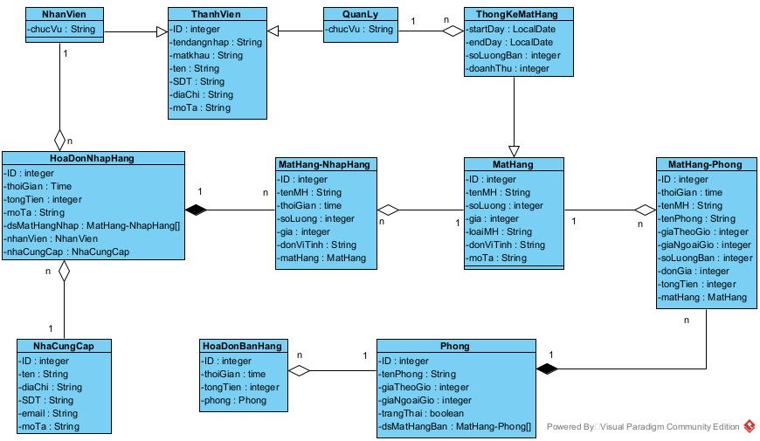

1. **Thiết kế cơ sở dữ liệu**

***Bước 1:*** *Mỗi lớp thực thể đề xuất bảng tương ảnh*

* Lớp ThanhVien 🡪 bảng tblThanhVien
* Lớp NhanVien 🡪 bảng tblNhanVien
* Lớp QuanLy 🡪 bảng tblQuanLy
* Lớp ThongKeMatHang 🡪 bảng tblThongKeMatHang
* Lớp HoaDonNhapHang 🡪 bảng tblHoaDonNhapHang
* Lớp MatHang-NhapHang 🡪 bảng tblMatHang-NhapHang
* Lớp MatHang 🡪 bảng tblMatHang
* Lớp MatHang-BanHang 🡪 bảng tblMatHang-BanHang
* Lớp NhaCungCap 🡪 bảng tblNhaCungCap
* Lớp HoaDonBanHang 🡪 bảng tblHoaDonBanHang

***Bước 2:*** *Đưa thuộc tính không phải đối tượng của lớp thực thể thành thuộc tính của bảng tương ứng*

tblThanhVien có các thuộc tính: ID, tên đăng nhập, mật khẩu, tên, SDT, địa chỉ, mô tả

tblNhanVien có các thuộc tính: vai trò

tblQuanLy có các thuộc tính: vai trò

tblThongKeBanHang có các thuộc tính: thời gian, số lượng bán, doanh thu

tblHoaDonNhapHang có các thuộc tính: ID, thời gian, tổng tiền, mô tả

tblMatHang-NhapHang có các thuộc tính: ID, tên mặt hàng, thời gian, số lượng, giá, đơn vi tính

tbllMatHang có các thuộc tính: ID, tên mặt hàng, số lượng, giá, loại mặt hàng, đơn vị tính, mô tả

tblNhaCungCap có các thuộc tính: ID, tên, địa chỉ, email, mô tả

tblHoaDonBanHang: ID, thời gian, tổng tiền

tblMatHang-BanHang: ID, thời gian, tên mặt hàng, loại mặt hàng, số lượng bán, đơn giá, đơn vị tính, tổng tiền

***Bước 3:*** *Chuyển quan hệ số lượng giữa các lớp thực thể thành quan hệ số lượng giữa các bảng*

1 tblThanhVien – 1 tblNhanVien

1 tblThanhVien – 1 tblQuanLy

1 tblQuanLy – n tblThongKeMatHang

1 tblThanhVien – n tblHoaDonNhapHang

1 tblHoaDonNhapHang – n tblMatHang-NhapHang

1 tblMatHang - n tblMatHang-NhapHang

1 tblMatHang – n tblMatHang-BanHang

1 tbl HoaDonBanHang – n tblMatHang-BanHang

1 tblNhaCungCap – n tblHoaDonNhapHang

***Bước 4:*** *Bổ sung các thuộc tính khóa*

* Khóa chính được thiết lập với thuộc tính ID của các bảng tương ứng: trừ các bảng tblNhanVien, tblQuanLy, tblThongKeMatHang
* Khóa ngoại được thiết lập cho các bảng:
  + 1 tblThanhVien – 1 tblNhanVien 🡪 bảng tblNhanVien có khóa ngoại tblThanhVienID
  + 1 tblThanhVien – 1 tblQuanLy 🡪 bảng tblQuanLy có khóa ngoại tblThanhVienID
  + 1 tblQuanLy – n tblThongKeMatHang 🡪 bảng tblThongKeMatHang có khóa ngoại tblQuanLyID
  + 1 tbl NhanVien – n tblHoaDonNhapHang 🡪 bảng tblHoaDonNhapHang có khóa ngoại tblNhanVienID
  + 1 tblHoaDonNhapHang – n tblMatHang-NhapHang 🡪 bảng tblMatHang-NhapHang có khóa ngoại tblHoaDonNhapHangID
  + 1 tblMatHang – n tblMatHang-NhapHang 🡪 bảng tblMatHang-NhapHang có khóa ngoại tblMatHangID
  + 1 tblMatHang – n tblThongKeMatHang 🡪 bảng tblThongKeMatHang có khóa ngoại tblMatHangID
  + 1 tblNhaCungCap – n tblHoaDonNhapHang 🡪 bảng tblHoaDonNhapHang có khóa ngoại tblNhaCungCapID
  + 1 tblHoaDonBanHang – n tblMatHang-BanHang 🡪 bảng tblMatHang-BanHang có khóa ngoại tblHoaDonBanHangID
  + 1 tblMatHang – n tblMatHang-BanHang 🡪 bảng tblMatHang-BanHang có khóa ngoại tblMatHangID

***Bước 5:*** *Loại bỏ các thuộc tính gây dư thừa dữ liệu*

* Các thuộc tính dẫn xuất:
  + tongTien trong bảng tblHoaDonBanHang
  + tongTienTrong bảng tblMatHang-BanHang
  + Các thuộc tính của các lớp thống kê 🡪 loại bỏ hết các bảng thống kê (bảng tblThongKeMatHang)
* Các thuộc tính trùng lặp:
  + tenMH, loaiMH, gia, donViTinh trong bảng tblMatHang-NhapHang
  + tenMH, loaiMH, donViTinh trong bảng tbl MatHang-BanHang

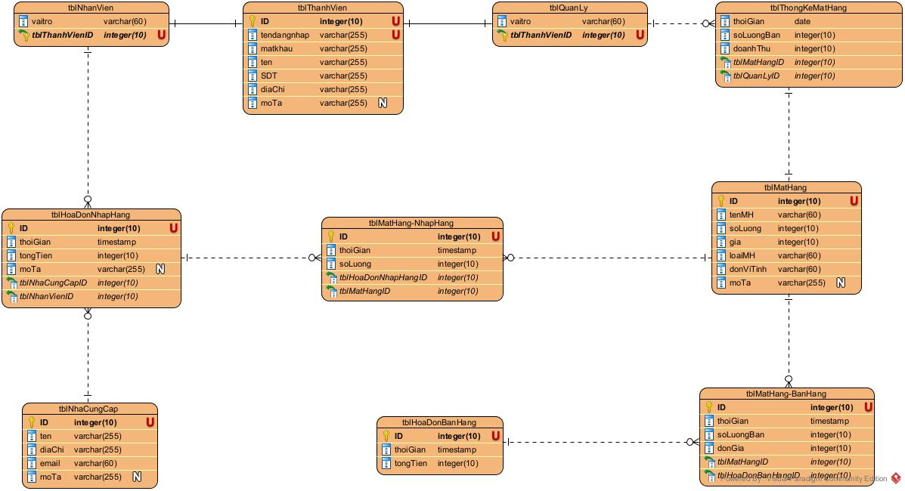

1. **Thiết kế giao diện + Biểu đồ lớp chi tiết**
2. **Sửa thông tin mặt hàng**
   1. **Giao diện**

* 1. **Biểu đồ lớp chi tiết**
* Hàm xử lý kiểm tra đăng nhập 🡪 kiemTraDangNhap(nv: NhanVien): boolean
  + Tham số đầu vào: tenDangNhap, matKhau (NhanVien)
  + Tham số đầu ra: boolean
* Hàm tìm kiếm mặt hàng theo tên -> timMatHangTheoTen(keySearch: String): MatHang[]
  + Tham số vào: keySearch
  + Tham số ra: danh sách mặt hàng
* Hàm cập nhật thông tin mặt hàng -> capNhatThongTinMatHang(mh: MatHang): boolean
  + Tham số vào: MatHang
  + Tham số ra: boolean

1. **Nhập mặt hàng từ nhà cung cấp**
   1. **Giao diện**

** 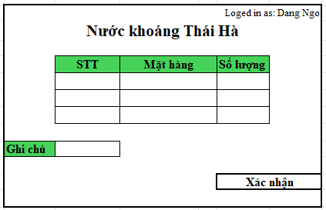

* 1. **Biểu đồ lớp chi tiết**

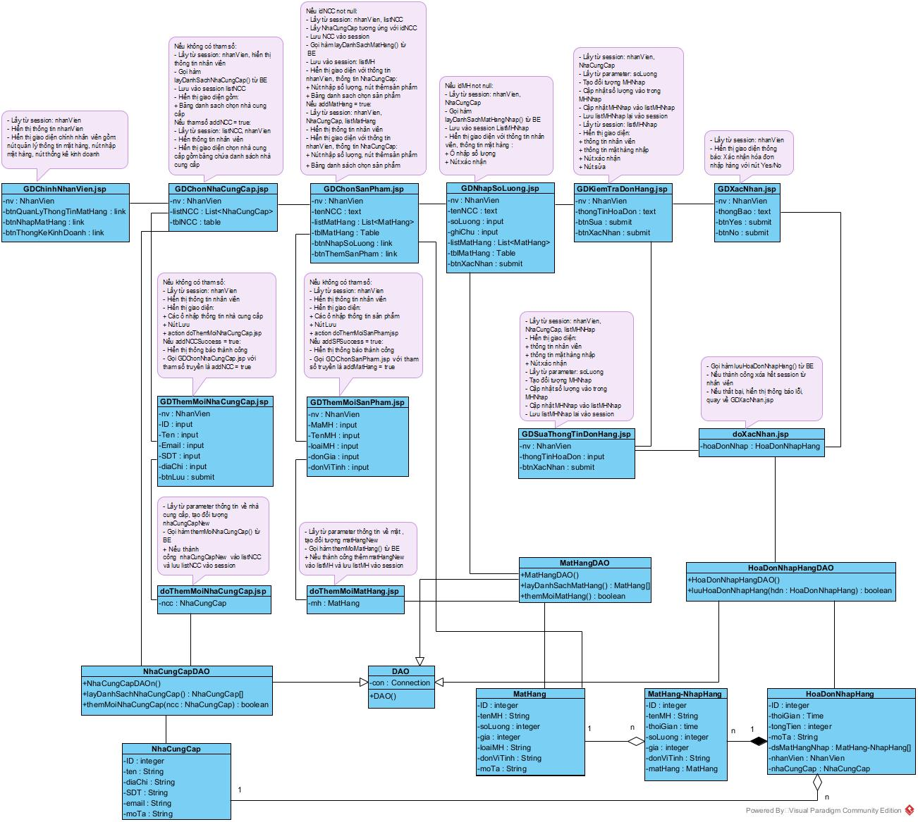

1. **Thống kê mặt hàng theo doanh thu**
   1. **Giao diện**

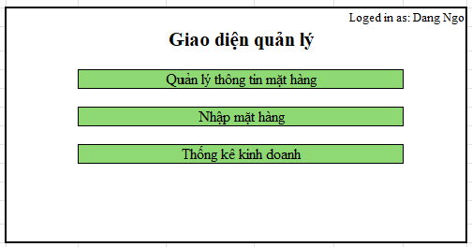 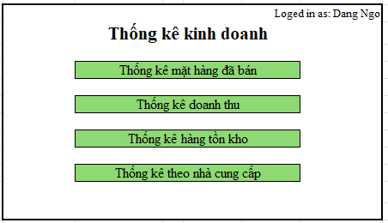

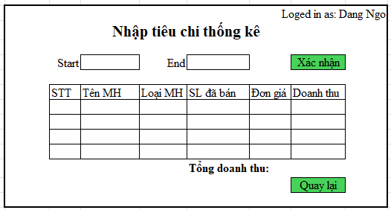

* 1. **Biểu đồ lớp chi tiết**
* Hàm lấy danh sách thống kê mặt hàng theo doanh thu 🡪 layDanhSachThongKeMatHang(start Day: LocalDate, endDay: LocalDate): ThongKeMatHang[]
  + Tham số vào: ngày bắt đầu, ngày kết thúc
  + Tham số ra: ThongKeMatHang[]

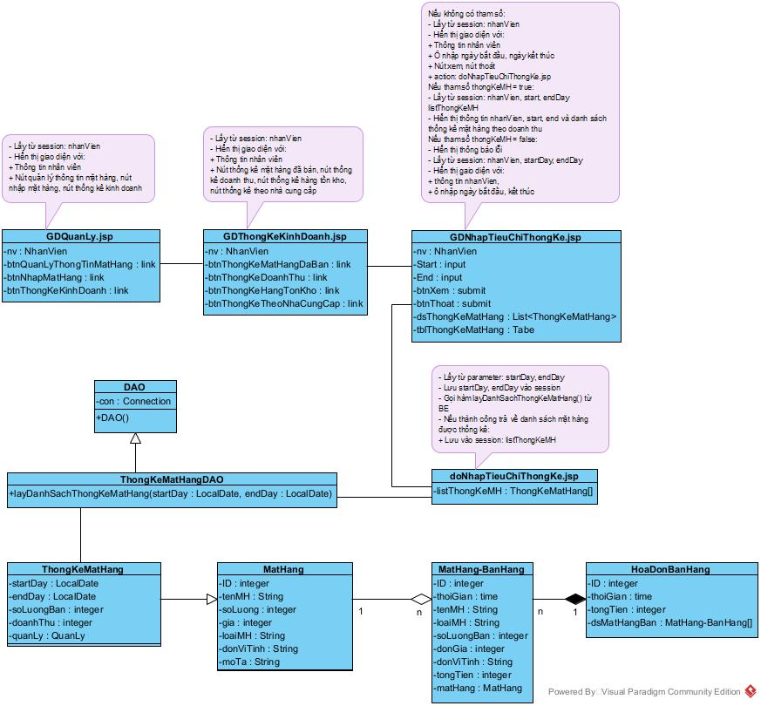

1. **Thiết kế hoạt động bằng biểu đồ hoạt động**
2. **Sửa thông tin mặt hàng**

* Mỗi một trang jsp trong biểu đồ lớp chi tiết đề xuất thành 1 activity
* Mỗi một hành động người dùng thao tác hoặc hành động của hệ thống đề xuất thành 1 action
* Biểu diễn biểu đồ hoạt động modul sửa thông tin mặt hàng

1. **Nhập mặt hàng từ nhà cung cấp**

* Mỗi một trang jsp trong biểu đồ lớp chi tiết đề xuất thành 1 activity
* Mỗi một hành động người dùng thao tác hoặc hành động của hệ thống đề xuất thành 1 action
* Biểu diễn biểu đồ hoạt động modul nhập mặt hàng từ nhà cung cấp

1. **Nhập thống kê mặt hàng bán theo doanh thu**

* Mỗi một trang jsp trong biểu đồ lớp chi tiết đề xuất thành 1 activity
* Mỗi một hành động người dùng thao tác hoặc hành động của hệ thống đề xuất thành 1 action
* Biểu diễn biểu đồ hoạt động modul thống kê mặt hàng theo doanh thu

1. **Thiết kế hoạt động bằng biểu đồ tuần tự**
2. **Sửa thông tin mặt hàng**

**Kịch bản chuẩn v3:**

1. Nhân viên nhập tên đăng nhập/mật khẩu và ấn nút đăng nhập
2. GDDangNhap.jsp gọi doDangNhap.jsp để thực hiện đăng nhập
3. doDangNhap.jsp gọi lớp NhanVien để khởi tạo đối tượng NhanVien
4. Lớp NhanVien đóng gói thông tin vào đối tượng NhanVien
5. Lớp NhanVien trả kết quả cho lớp doDangNhap.jsp
6. Lớp doDangNhap.jsp gọi lớp NhanVienDAO để yêu cầu kiểm tra thông tin đăng nhập
7. Lớp NhanVienDAO gọi phương thức kiemTraDangNhap() để tiến hành kiểm tra thông tin đăng nhập
8. Phương thức kiemTraDangNhap() gọi lớp NhanVien đặt thêm 2 thuộc tính tenDayDu, vaiTro
9. Lớp NhanVien gọi phương thức của nó là setTenDayDu(), setVaiTro()
10. Lớp NhanVien trả về đối tượng NhanVien cho phương thức kiemTraDangNhap()
11. Phương thức kiemTraDangNhap() trả về kết quả cho doDangNhap.jsp
12. Lớp doDangNhap.jsp gọi GDChinhNhanVien.jsp
13. Giao diện GDChinhNhanVien.jsp hiển thị cho nhân viên
14. Nhân viên chọn quản lý thông tin mặt hàng
15. GDChinhNhanVien.jsp gọi GDQuanLyThongTinMatHang.jsp
16. GDQuanLyThongTinMatHang.jsp hiển thị cho nhân viên
17. Nhân viên chọn sửa thông tin mặt hàng
18. GDQuanLyThongTinMatHang.jsp gọi GDTimMatHang.jsp
19. Giao diện GDTimMatHang.jsp hiển thị cho nhân viên
20. Nhân viên nhập tên mặt hàng và ấn tìm
21. GDTimMatHang.jsp gọi doTimMatHang.jsp
22. doTimMatHang gọi MatHangDAO để yêu cầu tìm mặt hàng
23. MatHangDAO gọi phương thức timMatHangTheoTen()
24. Phương thức timMatHangTheoTen() gọi lớp MatHang yêu cầu khơi tạo đối tượng MatHang
25. Lớp MatHang đóng gói thông tin vào đối tượng MatHang
26. Lớp MatHang trả kết quả về cho phương thức timMatHangTheoTen()
27. Phương thức timMatHangTheoTen() trả kết quả cho doTimMatHang.jsp
28. doTimMatHang.jsp trả kết quả cho GDTimMatHang.jsp
29. GDTimMatHang.jsp hiển thị kết quả cho nhân viên
30. Nhân viên chọn một mặt hàng muốn sửa
31. GDTimMatHang.jsp gọi GDThayDoiThongTinChiTiet.jsp
32. GDThayDoiThongTinChiTiet.jsp hiển thị cho nhân viên
33. Nhân viên sửa một số thông tin và ấn cập nhật
34. GDThayDoiThongTinChiTiet.jsp gọi doSuaMatHang.jsp
35. doSuaMatHang.jsp gọi lớp MatHang để yêu cầu gán lại các thông tin
36. Lớp MatHang gọi phương thức setter() để tiến hành gán lại các thông tin
37. Lớp MatHang trả về kết quả cho doSuaMatHang.jsp
38. doSuaMatHang.jsp gọi lớp MatHangDAO
39. Lớp MatHangDAO gọi phương thức capNhatThongTinMatHang()
40. Phương thức capNhatThongTinMatHang() trả kết quả về cho doSuaMatHang.jsp
41. doSuaMatHang.jsp thông báo thành công cho nhân viên
42. Nhân viên nhấn ok trong thông báo
43. doSuaMatHang.jsp gọi GDChinhNhanVien.jsp
44. GDChinhNhanVien.jsp hiển thị cho nhân viên

1. **Nhập mặt hàng từ nhà cung cấp**

**Kịch bản chuẩn v3:**

1. Nhân viên chọn quản lý nhập mặt hàng
2. GDChinhNhanVien.jsp gọi GDChonNhaCungCap.jsp
3. GDChonNhaCungCap.jsp gọi lớp NhaCungCapDAO
4. Lớp NhaCungCapDAO gọi phương thức layDanhSachNhaCungCap()
5. Phương thức layDanhSachNhaCungCap() gọi lớp NhaCungCap
6. Lớp NhaCungCap thực hiện đóng gói thông tin vào đối tượng list<NhaCungCap>
7. Lớp NhaCungCap trả về kết quả cho phương thức layDanhSachNhaCungCap()
8. Phương thức layDanhSachNhaCungCap() trả về kết quả cho GDChonNhaCungCap.jsp
9. GDChonNhaCungCap.jsp hiển thị cho nhân viên
10. Nhân viên hỏi tên và thông tin nhà cung cấp
11. Nhà cung cấp trả lời nhân viên
12. Nhân viên chọn nhà cung cấp
13. GDChonNhaCungCap.jsp gọi GDChonSanPham.jsp
14. GDChonSanPham.jsp gọi lớp MatHangDAO
15. Lớp MatHangDAO gọi phương thức layDanhSachMatHang()
16. Phương thức layDanhSachMatHang() gọi lớp MatHang
17. Lớp MatHang thực hiện đóng gói thông tin vào đối tượng listMatHang
18. Lớp MatHang trả về kết quả cho phương thức layDanhSachMatHang()
19. Phương thức layDanhSachMatHang() trả về kết quả cho GDChonSanPham.jsp
20. GDChonSanPham.jsp hiển thị cho nhân viên
21. Nhân viên chọn danh sách các sản phẩm được nhập và click Nhập số lượng
22. GDChonSanPham.jsp gọi GDNhapSoLuong.jsp
23. GDNhapSoLuong.jsp gọi lớp MatHangDAO
24. Lớp MatHangDAO gọi phương thức layDanhSachMatHangNhap()
25. Phương thức layDanhSachMatHangNhap() gọi lớp MatHang
26. Lớp MatHang đóng gói thông tin vào đối tượng listMatHangNhap
27. Lớp MatHang trả về kết quả cho lớp phương thức layDanhSachMatHangNhap()
28. Phương thức layDanhSachMatHangNhap() trả về kết quả cho GDNhapSoLuong.jsp
29. GDNhapSoLuong.jsp hiển thị cho nhân viên
30. Nhân viên nhập số lượng và click Xác nhận
31. GDNhapSoLuong.jsp gọi GDKiemTraDonHang.jsp
32. GDKiemTraDonHang.jsp hiển thị cho nhân viên
33. Nhân viên kiểm tra thông tin đơn hàng và click Xác nhận
34. GDKiemTraDonHang.jsp gọi GDXacNhan.jsp
35. GDXacNhan.jsp hiển thị cho nhân viên
36. Nhân viên click Yes
37. GDXacNhan.jsp gọi doXacNhan.jsp
38. doXacNhan.jsp gọi lớp HoaDonNhapHangDAO
39. Lớp HoaDonNhapHangDAO gọi phương thức luuHoaDonNhapHang()
40. Phương thức luuHoaDonNhapHang() trả về kết quả cho GDXacNhan.jsp
41. GDXacNhan.jsp thông báo thành công cho nhân viên

1. **Thống kê mặt hàng bán theo doanh thu**

**Kịch bản chuẩn v3:**

1. Quản lý chọn thống kê kinh doanh
2. GDQuanLy.jsp gọi GDThongKeKinhDoanh.jsp
3. GDThongKeKinhDoanh.jsp hiển thị cho quản lý
4. Quản lý chọn thống kê mặt hàng đã bán
5. GDThongKeKinhDoanh.jsp gọi GDNhapTieuChiThongKe.jsp
6. GDNhapTieuChiThongKe.jsp hiển thị cho quản lý
7. Quản lý nhập ngày bắt đầu, ngày kết thúc và click Xem
8. GDNhapTieuChiThongKe.jsp gọi doNhapTieuChiThongKe.jsp
9. doNhapTieuChiThongKe.jsp gọi lớp ThongKeMatHangDAO
10. Lớp ThongKeMatHangDAO gọi phương thức layDanhSachThongKeMatHang()
11. Phương thức layDanhSachThongKeMatHang() gọi lớp ThongKeMatHang
12. Lớp ThongKeMatHang đóng gói dữ liệu
13. Lớp ThongKeMatHang trả về kết quả cho phương thức layDanhSachThongKeMatHang()
14. Phương thức layDanhSachThongKeMatHang() trả về kết quả cho doNhapTieuChiThongKe.jsp
15. doNhapTieuChiThongKe.jsp trả về kết quả cho GDNhapTieuChiThongKe.jsp
16. GDNhapTieuChiThongKe.jsp hiển thị cho quản lý

1. **Thiết kế biểu đồ gói cho toàn modul**

* Các lớp thực thể đặt chung trong gói model
* Các lớp DAO đặt chung trong gói DAO
* Các trang jsp đặt chung trong gói view

